Mlsné příšerky (DJ08545) – paměťová hra

Autor hry: Guillaume Desportes
Design: Philip Giordano
Věk: 4 – 99 let
Počet hráčů: 2 – 5
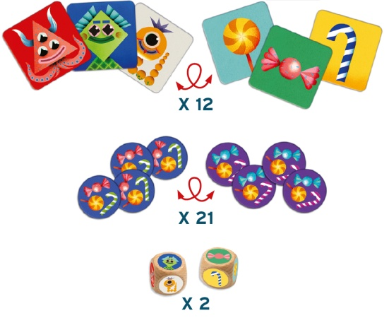
Obsah: 12 oboustranných karet (na jedné straně je příšerka, na druhé sladkost, nebo rybí kostřička), 21 žetonů se sladkostmi, 2 kostky (1 s příšerami, druhá se sladkostmi)

Cíl hry: Mlsné příšerky je hra na paměť a dedukci s oboustrannými kartami. Pokaždé, když hodíte kostkami, získáte kombinaci příšery a sladkosti, která odpovídá jedné z 12ti oboustranných karet. Účelem je tuto kartu najít.

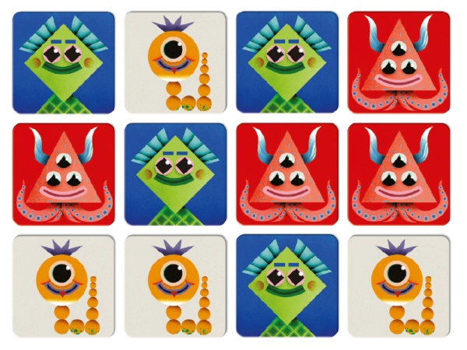
Příprava hry: Umístěte 12 oboustranných karet doprostřed stolu v obdélníku 4 x 3. Karty položte příšerkami nahoru, hráči nesmějí vědět, co je na spodní straně karty.

Kostky dostane nejmladší hráč, žetony se sladkostmi umístěte poblíž.

Pravidla hry: Hráči hrají ve směru hodinových ručiček. Začíná nejmladší z nich – hodí oběma kostkami, ty ukážou příšeru a sladkost. Hráč se pak pokusí najít kartu, na níž je tato kombinace - vybere jednu z 12ti vyložených karet a otočí ji.

Pozn.: Hráč samozřejmě otočí jednu ze 4 karet, na nichž je příšera, která padla na kostce.

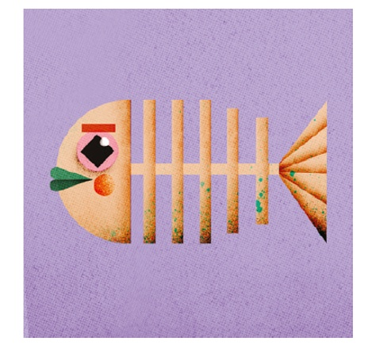
* Jestli hráč otočí správnou kartu, vezme si žeton se sladkostmi.
* Jestli hráč neotočí správnou kartu a na druhé straně je jiná sladkost, nestane se nic.

Karta, kterou hráč otočil, zůstává tak, jak je, tedy sladkostí nahoru.
Poté hází kostkami další hráč na řadě.

* Jestli ale hráč otočí kartu a objeví rybí kostřičku, okamžitě ztrácí jeden žeton se sladkostmi (jestli nějaký má). Pak kartu otočí zpět tak, aby byla nahoře příšerka, a dvě libovolné karty může přehodit. Pak hází kostkami další hráč.

Pozn.: Dokud se na kartě neobjeví rybí kostřička, zůstávají otočené karty na svém místě a sladkostí nahoru. Výzva spočívá v tom, že si musíte zapamatovat, jaká příšerka je na druhé straně. Taky si musíte zapamatovat, kde je rybí kostřička, abyste ji neotočili znovu!

Konec hry: Když nějaký hráč získá 5 žetonů se sladkostmi, vyhrává hru, a ta končí.

